遠隔医療通訳サービスのご案内

当院では、患者様と医療従事者の円滑なコミュニケーションを図るためにメディフォン株式会社が提供する「遠隔医療通訳サービス」を利用しています。
本サービスに従事する通訳者は、医療に専門性をもつ通訳者です。また、患者様の個人情報・プライバシーについては、厳格に守りますので、ご安心下さい。
患者様へは本サービスのご利用にあたり、「医療通訳サービスに伴う通訳についての同意書」(別紙)に書かれている内容をご確認いただき、ご署名をお願いしています。

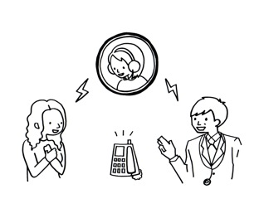

Our Telephone Medical Interpretation Service

We offer “the Telephone Medical Interpretation Service” provided by mediphone, Inc in order to support smooth communication between the patients and our medical professional staffs.
You can trust that we firmly secure the patients’ personal information and privacy.
To receive this service, we kindly ask you to carefully read “the Letter of Consent for Medical Interpretation Service” (attachment) and sign it.

